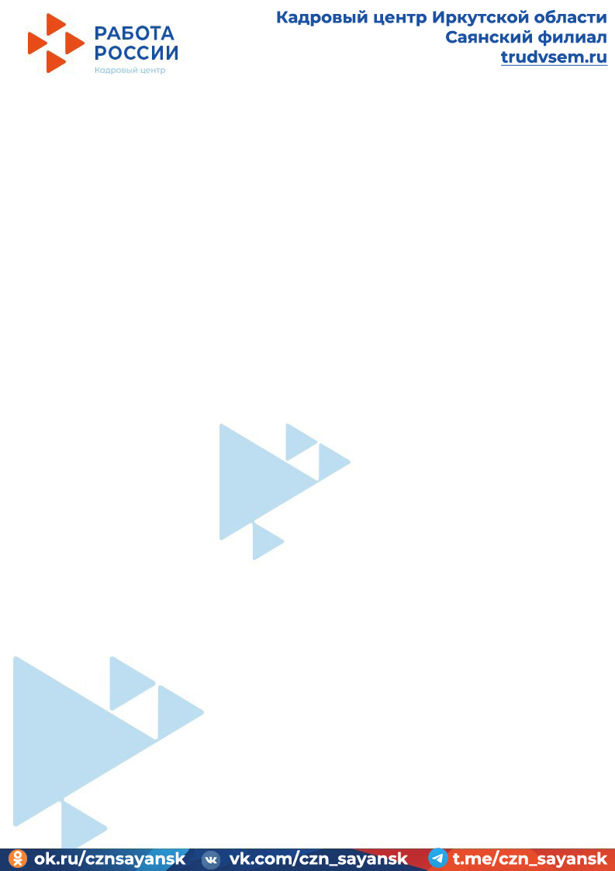

ППК «Российский экологический оператор (далее – ППК «РЭО») проводит информационно-просветительскую кампанию, посвященную популяризации раздельного сбора и осознанного потребления.

В рамках указанной кампании ППК «РЭО» разработала фото- и видеоматериалы, а также видеолекции на тему обращения с отходами. На сайте ППК «РЭО» для использования и распространения на безвозмездной основе размещены:
- медиабанк ППК «РЭО», который содержит более 1000 единиц цифрового контента (фото, социальное видео, графика, текст) для популяризации ключевых направлений деятельности в сфере твердых коммунальных отходов (далее – ТКО) и формирования экологической культуры. Ссылка на материалы: https://reo.ru/mediabank;
- образовательная платформа «Зеленая школа» - видеоуроки, задания и тексты о системе сбора отходов в России, сортировке и переработке, опасных отходах, мировом опыте в сфере ТКО и экологической ответственности человека. Ссылка на материалы: https://school.reo.ru/;
-образовательная платформа «Зеленый курс» - видеокурс на тему ТКО для работников отрасли, госслужащих и студентов профильных программ вузов. Ссылка на материалы: https://reo.ru/green-course;
- интерактивный курс «Дневник эковолонтера» из 12 уроков для учеников старших классов, студентов и желающих погрузиться в тему добровольчества. Количество просмотров курса на сайте – 27000 человек. Ссылка на материалы: https://reo/ru/dobro;
- мультфильмы Всероссийского образовательного онлайн-проекта «Помощники Земли». Ссылка на материалы: https://reo/ru/pomoshchniki_zemli.

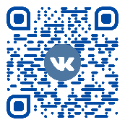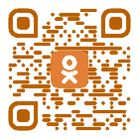

Саянский филиал ОГКУ КЦ Иркутской области контакты:
+7 (952) 610-44-11, 8(3952) 43-43-07 вн. 3207 эл. почта: czn_sayansk@mail.ru
Телефон горячей линии: +7(800) 200-19-91

